

ENLACES DE ARCHIVO DIRECCIONES Y UNIDADES ICAT SLP

NO | UNIDAD | PERSONA ENLACE
1 | CERRITOS | Edna Ibeth Requena Zapata
2 | DIRECTOR GENERAL | Miriam Naem Zaráte Ramos
3 | CD. VALLES | María Guadalupe Orozco Arreguin
4 | DIRECCIÓN  ADMINISTRATIVA | Ana María Galarza Miramontes
S | DIRECCIÓN JURÍDICA | Olaya Milagros Rivera Macías
6 | AXTLA | Nataly Rosales Cruz
 | TRANSPARENCIA | Juana María Cancino Hernández
8 | VINCULACIÓN | Nora Elda Aguilar Gallardo
9 | CD. DEL MAIZ | Juan Jesús Acosta Urbina
10 | RIOVERDE | Nohemí Nazareth Sierra Gómez
11 | MEXQUITIC | Alicia Araceli Espinoza del Angel
12 | EBANO | Héctor Jesús Clemente López
13 | HUEHUETLÁN | Evelyn Sánchez Meshern

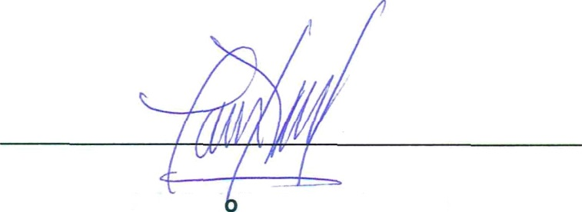

Luis Rod Ifo Monreal Acosta
ANALISTA PROFESIONAL COORDINACIÓN DE ARCHIVOS ATENTAMENTE

